Учебный план прохождения программы дистанционной формы обучения
Предмет: английский язык
Учитель: С.Д. Данилова
Класс: 8а
1 неделя
Тема раздела/урока | Раздел 7. Образование. Современные технологии  1.Поисковое чтение по теме: Школьное образование  2.Лексико-грамматический практикум  Модальные глаголы may-might, can-could, must  3.Лексико-грамматический практикум  Модальные глаголы с разными формами инфинитива  Simple, Perfect, Continuous Infinitives
Даты реализации темы/урока | 06.04.2020, 08.04.2020, 09.04.2020
Материалы к теме/уроку (в виде приложения, ссылки на ЭОР, параграфы и задания в учебнике и т.п.) | Учебник стр. 106 упр. 3 – прочитать текст, ответить на вопросы.  Стр. 107 упр. 8 –изучить график, обдумать его, ответить на вопросы.  Стр. 108 упр. 4, 6  Грамматика: стр. 110-111 + справочник в конце учебника  Рабочая тетрадь стр. 64, стр.65 (4)  Посмотреть видео по ссылке  https://interneturok.ru/lesson/english/9-klass/tretya-chetvert/modals-expressing-ability-can-could-be-able-to  https://interneturok.ru/lesson/english/9-klass/tretya-chetvert/modals-expressing-necessity-and-obligation-must-have-to-ought-to-need  https://interneturok.ru/lesson/english/9-klass/tretya-chetvert/modal-verbs-expressing-absence-of-necessity-needn-t-do-don-t-need-to-do-didn-t-need-to-didn-t-have-to-needn-t-have-done  Посмотреть видео по ссылке: TED TALKS  https://www.youtube.com/watch?v=Fkd9TWUtFm0
Домашнее задание.  Особенности обратной связи по ДЗ (аудио, видео файлы, фото, скан, на почту педагога или иными доступными способами) | Обязательное (для всех)- : Рабочая тетрадь стр. 66  Дополнительное (по желанию). - Для желающих усиленно заниматься и иметь еще одну оценку (дополнительно к предыдущему заданию) –с опорой на видео TED TALKS написать эссе на тему: «My experience of being successful” – рассказ о том, как вам удалось добиться успеха в какой-то области (спорт, учеба, проекты, отношения и тд) 100-120 слов.  Домашнее задание прислать на почту учителя до 10.04.2020. fotina749@gmail.com  Видео и аудиофайлы прислать ВКонтакте.
2 неделя
Тема раздела/урока | Профессии в СМИ  Эссе «За и против»
Даты реализации темы/урока | 13.04.2020, 15.04.2020, 16.04.2020
Материалы к теме/уроку (в виде приложения, ссылки на ЭОР, параграфы и задания в учебнике и т.п.) | учебник стр.112-113+Word List в конце учебника  учебник стр. 114-115  Посмотреть урок на сайте, выполнить задания:  https://resh.edu.ru/subject/lesson/2785/start/  Посмотреть урок на сайте, выполнить задания:  https://learnenglishteens.britishcouncil.org/skills/writing/intermediate-b1-writing/against-essay
Домашнее задание.  Особенности обратной связи по ДЗ (аудио, видео файлы, фото, скан, на почту педагога или иными доступными способами) | Обязательное (для всех)- Рабочая тетрадь стр. 67- 68  Дополнительное (по желанию). написать for and against essay - Online education is very important nowadays.  Домашнее задание прислать на почту учителя до 17.04.2020. fotina749@gmail.com  Видео и аудиофайлы прислать ВКонтакте.
3 неделя
Тема раздела/урока | 1.Словообразование сложных существительных  2.Культуроведение. Колледж  Святой Троицы в Дублине  3.ИКТ. Компьютерные сети. Проект. Университеты нашего города
Даты реализации темы/урока | 20.04.2020, 22.04.2020. 23.04.2020
Материалы к теме/уроку (в виде приложения, ссылки на ЭОР, параграфы и задания в учебнике и т.п.) | Учебник 116-118  Раб. Тетр. 69-70  Посмотреть видео  https://www.youtube.com/watch?time_continue=133&v=rXM88MFnhFY&feature=emb_logo
Домашнее задание.  Особенности обратной связи по ДЗ (аудио, видео файлы, фото, скан, на почту педагога или иными доступными способами) | Монолог на тему «Профессии» по плану  You are going to give a talk about choosing a career. Remember to say  1. how important it is for teenagers to have summer jobs, why  2. who/what may influence your career choice  3. what character qualities you should have to build a successful career  записать на видео,  Домашнее задание прислать на почту учителя до 24.04.2020. fotina749@gmail.com  Видео и аудиофайлы прислать ВКонтакте.
4 неделя
Тема раздела/урока | 1.Образование.  Самостоятельная работа  2.Тест №7 по теме Образование  3.Анализ результатов Теста №7.  Россия в фокусе.  Образование в России
Даты реализации темы/урока | 27.04.2020, 29.04.2020, 30.04.202
Материалы к теме/уроку (в виде приложения, ссылки на ЭОР, параграфы и задания в учебнике и т.п.) | Учебник стр 120 + грамматический справочник  Раб тетрадь стр. 72
Домашнее задание.  Особенности обратной связи по ДЗ (аудио, видео файлы, фото, скан, на почту педагога или иными доступными способами) | Обязательное (для всех)- Раб. Тет. 72 упр 8(2) – перевод  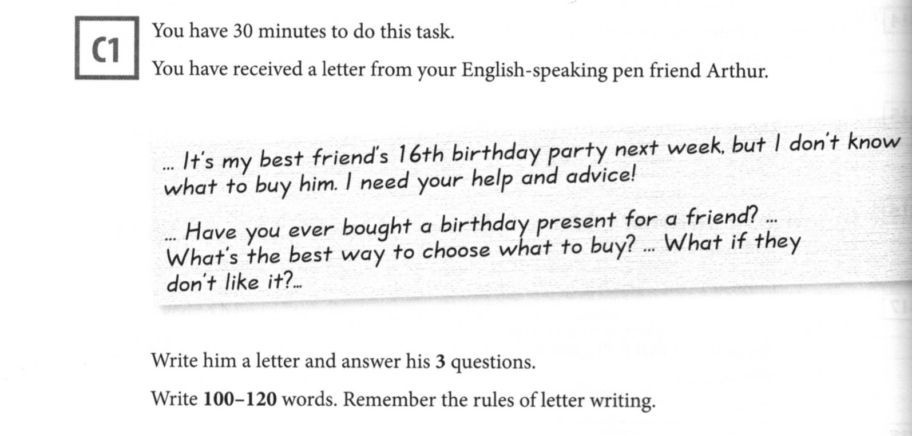  Дополнительное (по желанию) – личное письмо  Домашнее задание прислать на почту учителя до 30.04.2020. fotina749@gmail.com  Видео и аудиофайлы прислать ВКонтакте.

